**先进视觉-3D识别项目技术报告**

学校：西安交通大学 队名：XJTUfly3

参加学生：黄隆宁 雷博书 周靖淦 刘昭宇 杜佩珊 胡思敏

指导教师：武彤晖

1. **测试用笔记本电脑配置说明：**

本队所使用的笔记本电脑已经无法在京东或者天猫商城找到，所以我们列举了所使用版本和更高配置版本的参数对比，以及更高配置版本的京东购买页面截图。

|  |  |  |
| --- | --- | --- |
|  | 测试用笔记本 | 最新产品（京东） |
| 型号 | 戴尔 灵越7560(已停产) | 戴尔 灵越8550 |
| CPU | Intel i7-7500 | Intel i7-8550 |
| 内存 | 8G | 16G |
| 硬盘 | 512G固态+1T机械 | 512G固态+1T机械 |
| 显卡 | NVIDIA GeForce 940MX | MX150 |
| 价格 | / | 6399元 |

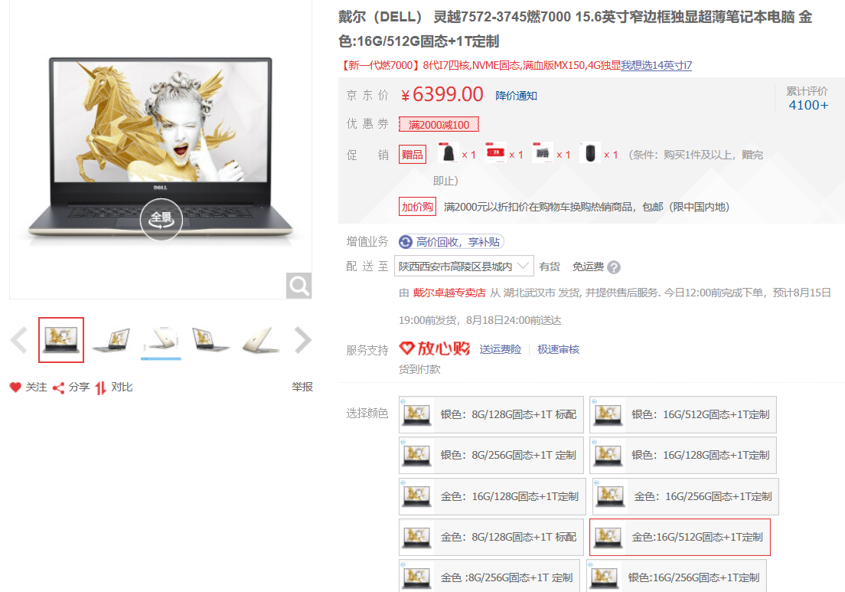

最新产品价格截图

1. **视觉软件处理流程**

1. 可视化界面初始化，打开摄像头。

2. 加载网络，并读取训练好的权值参数。

3. 开始识别之后，拍摄图片并传入模型识别。

4. 将识别到的ID、数量、位置等结果可视化显示。

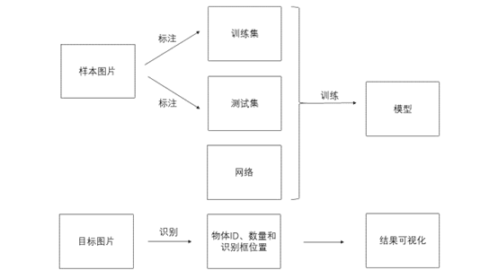

软件处理流程

1. **视觉软件界面及功能说明**

视觉处理软件主要使用Python编写完成。实现视觉处理的过程中，为了得到测试样品的彩色及深度图片，我们使用pyrealsense库调用Inter Realsense深度摄像头的相关接口获得；识别检测部分，我们使用pytorch及其辅助模块，在yolo-v3的基础上完善改进训练得到所使用的模型；最终通过tkinter模块实现实时捕获图片和检测结果的可视化。

**软件界面**

界面设计：tkinter模块在Windows10系统上实现，左侧为相机拍摄画面实时显示区域，右侧为识别结果输出区域。

主要功能：

程序开始执行之后，图像界面初始化如下。点击开始按钮即可进行识别，识别过程中，左侧实时显示相机拍摄图片及识别结果，右侧显示识别物体种类及各自数量。点击结束按钮则识别过程结束。

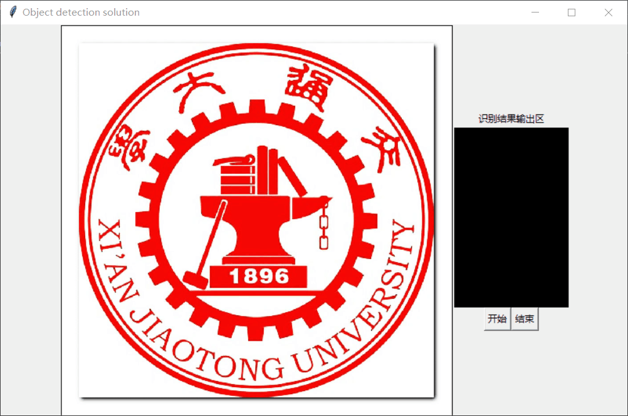

初始图像界面

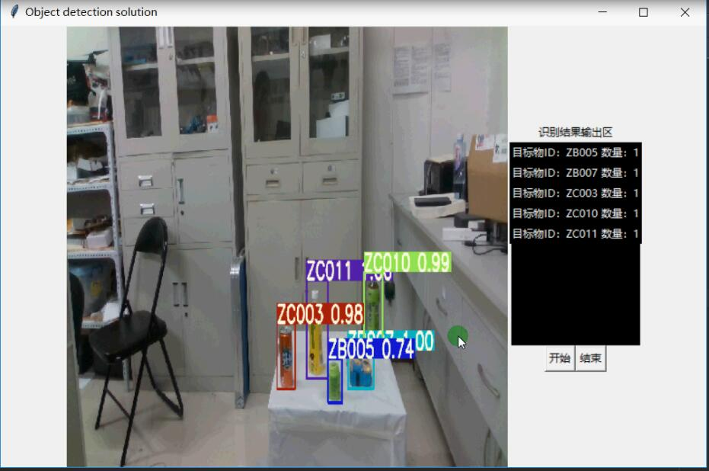

检测效果图

**Realsense:**

基于Windows 10 和vs2017完成的

主要功能：使用过程中将摄像机和电脑相连接，之后在软件上直接进行相关操作。

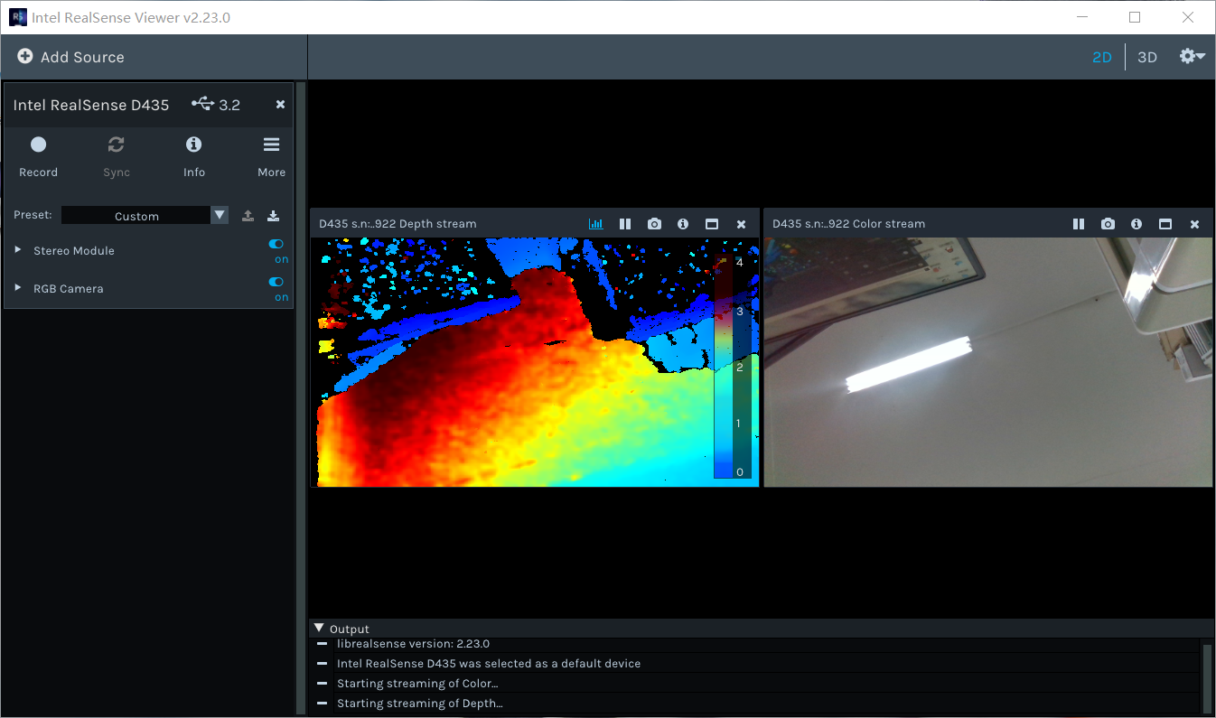

Realsense 界面

在网络算法编译过程当中，使用到的库文件numpy、matplotlib、time。

1. **主要算法**

**数据集制作**

在不同相机的角度、不同光线强度、不同背景的情况下，共拍摄8000多张照片来制作数据集，其中包含仅有一个物体、多个物体、10个以上物体、有遮挡物体在标定纸上的照片，使用开源软件labelImg制作类似于coco的数据集，同时制作相对应的标签文件。然后采用opencv 将图片读入，并对颜色，位置，旋转角度三个方面做了数据扩展。输入到神经网络中。

**模型训练**

采用pytorch 的 dataloader 加载输入数据。采用SGD优化器。设置scheduler， 在训练到总进度的0.8 , 0.9 时将学习率降低到之前的0.1倍。采用学习率为0.001。先设置所有的参数都可以优化。在进行到1500批后，每次随机固定一半的参数进行优化。并降低学习率到0.0001。

**模型的导出**

为了能够使用训练好的模型，需要对模型训练出来的checkpoint文件进行整合导出为.pt文件，该步骤亦使用了pytorch所自带的api进行导出。

**模型加载**

得到模型的pt和标签文件之后，就可以直接使用api对输入的图片进行预测，得到类别、概率、检测框位置等信息。

**基于深度学习的三维图像分类与定位算法**

使用yolov3算法对3D图像进行了图像分类及物体检测。过程中我们对不同类待测样本进行了不同角度不同方位的多样采集。为了训练出的模型更为准确，在采样过程中对物体进行一定程度的遮挡。将数据集进行手动标定，输入yolov3的训练器，经过epoch训练之后，训练后的参数导出。

**彩色图与深度图处理--yolov3网络结构**

比赛采用两个网络结构,分别处理彩色图与深度图。彩色图的处理采用yolov3网络结构Yolo 层设置的anchor box 的比值为 :10,13 16,30 33,23 30,61 62,45 59,119 116,90 156,198 373,326之后，在深度图上截取获得由yolov3网络预测的区域。将此伪彩色图转换到HSV空间，并提取H通道上的数值，输入到下一个网络中。下一层网络由三层卷积层

与一层全连接层构成，负责检测该区域中是否真正存在物体，或是由于彩色图导致前一个网络误判。在保持图像中比例尺寸不变的情况下，将图像放缩到50,50 输入到网络中，得到真正存在的概率。并将概率大于一定阈值的结果输出。最后，综合输出得到的分类，边界框。

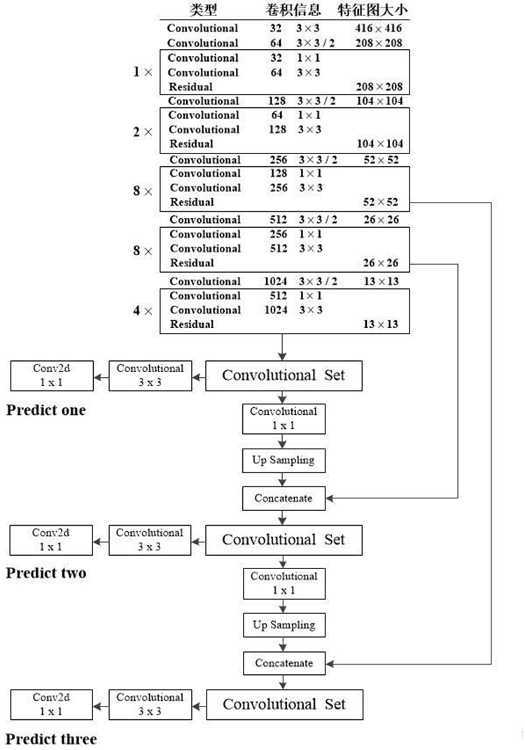

yolov3 网络结构示意图

**实物和贴图区分问题的解决方法**

针对实物和贴图问题，采用两种解决方法：贴图拟物法，传统深度图法。贴图拟物法：将贴图同样看做实物，然后根据神经网络自身识别能力将实物与贴图区分开，这一方法可解决一部分区分问题。传统深度图法：获取识别对象各点的深度值，根据实物与贴图的深度不同，从而来判断识别对象为实物或为贴图。将上述两种方法相结合处理实物和贴图区分问题，从而准确识别解决问题。

**运动物体识别的解决方法**

针对运动物体识别问题，采用如下解决方法：1.提升识别的速度。提升单次识别速度，缩短单次识别时间，从而准确识别到运动物体；2.置信度法。识别对象不同区域的置信度不同，可根据置信度的不同识别处运动中的物体；3.众数、平均数法。将测试结果取众数或平均数得最终结果，将结果和实物相对比，从而识别出运动中的物体。